МАУДО
«ДВОРЕЦ ПИОНЕРОВ И ШКОЛЬНИКОВ ИМ. Н.К. КРУПСКОЙ
Г. ЧЕЛЯБИНСКА»

Спортивный картинг. Основы вождения и проведения соревнований

Учебное пособие по основам вождения детских спортивных картов для обучающихся объединения «Картинг» центра естественнонаучного и технического образования

Автор: педагог дополнительного образования
высшей категории
Пупков Василий Валентинович

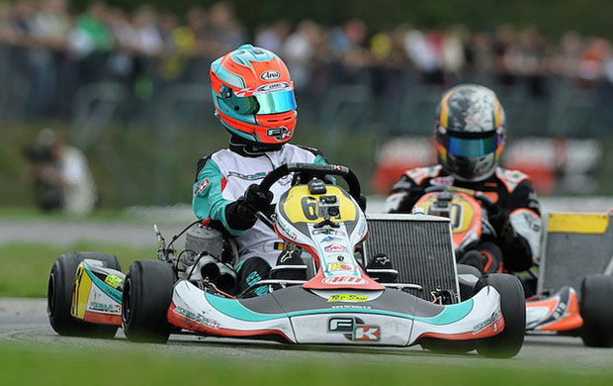
г. Челябинск 2024
Содержание | 1
- Посадка в карт | 2
- Движение без работающего двигателя | 7
- Отработка старта | 8
- Остановка карта | 9
- Изучение траектории движения и тренировка | 10
- Преодоление препятствий (Змейка) и разворот на 180⁰ | 11
- Прохождение поворотов | 12
- Основные правила опережения | 14
- Флаговая сигнализация | 15
- Типовой регламент проведения соревнований | 20

1.Посадка в карт
От правильной и комфортной посадки пилота зависит качество пилотирования гоночной машины, а следовательно, скорость похождения трассы.

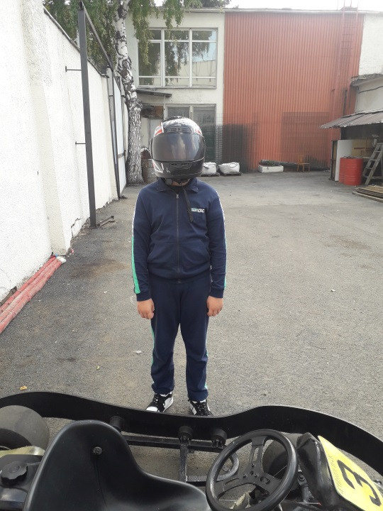 | Фото 1 Встать с левой стороны карта (по ходу движения)

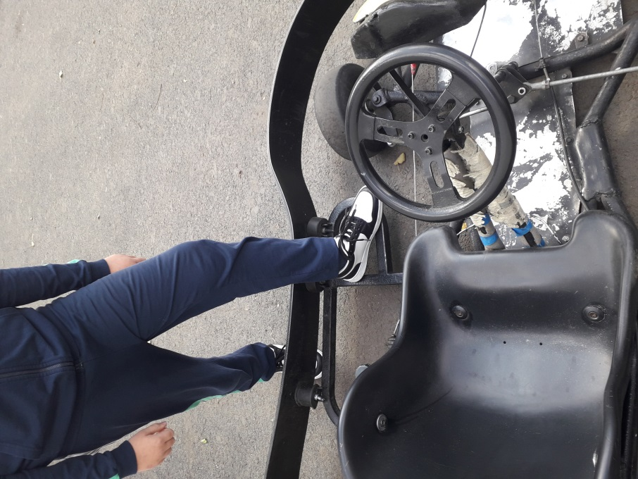 | Фото 2 Левой ногой наступить на раму карта

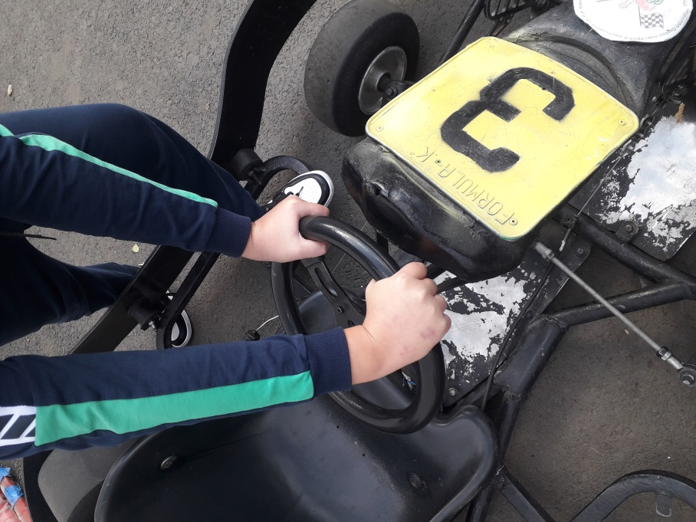 | Фото 3 Обеими руками взяться за рулевое колесо

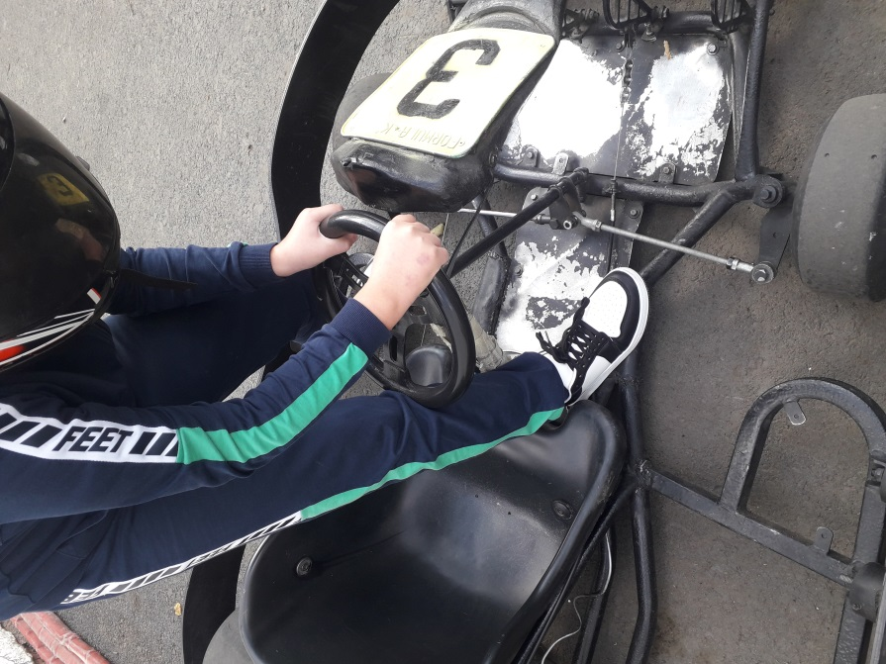 | Фото 4 Правую ногу направить в сторону педали управления дроссельной заслонкой («газа»)

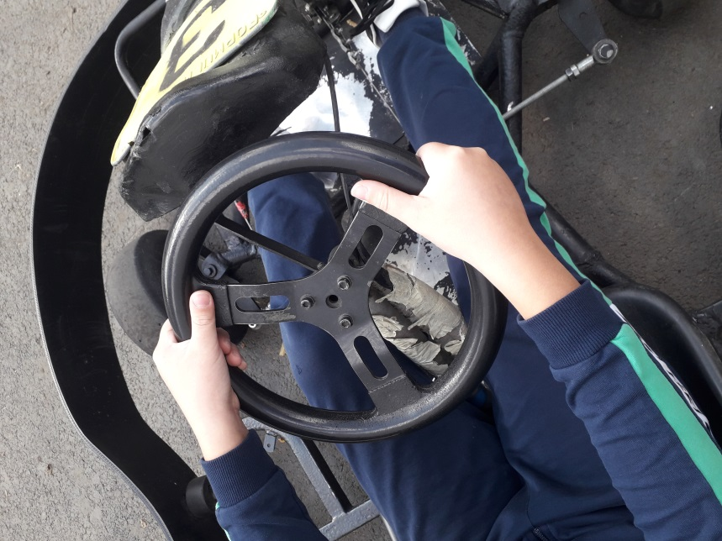 | Фото 5 Сесть на сиденье пилота, ноги расположить около педалей, руками взяться за рулевое колесо таким образом, чтобы правая рука была на 2 часа, а левая на 10 часов. Большие пальцы не обхватывают руль кольцом.

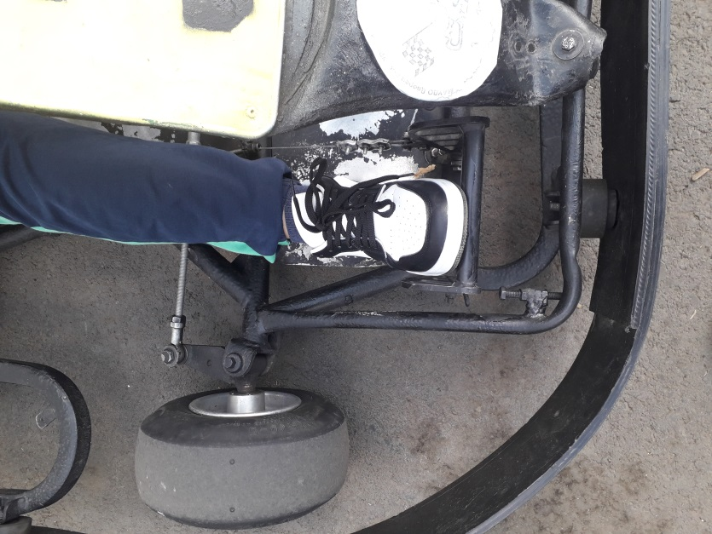 | Фото 6 Пятка правой ноги находится на переднем полике, верхняя часть стопы упирается в педаль «газа»

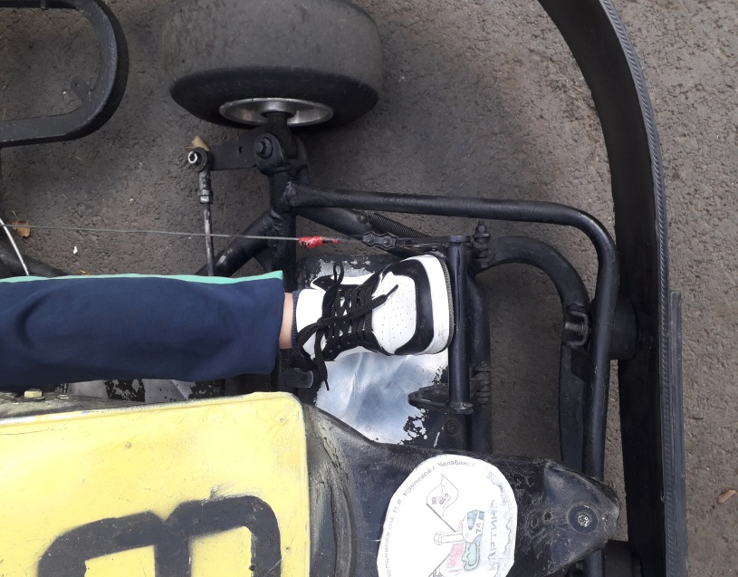 | Фото 7 Пятка левой ноги находится на переднем полике, верхняя часть стопы упирается педаль в педаль тормоза

Чтобы выйти из карта необходимо:

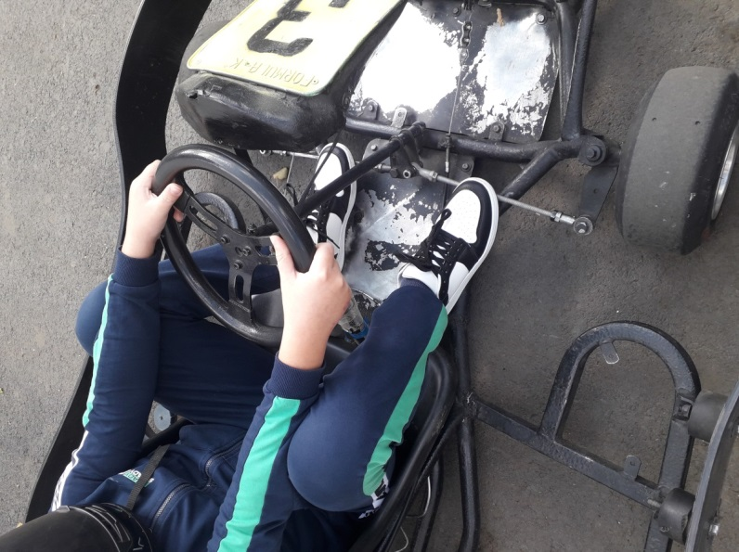 | Фото 8 Согнуть ноги в коленях

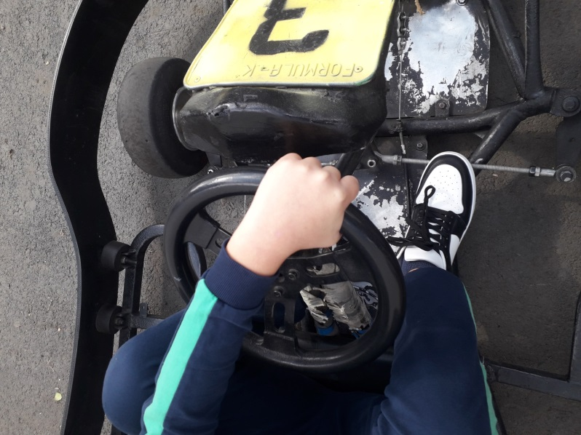 | Фото 9 Левой рукой ухватиться за руль в районе 12 часов

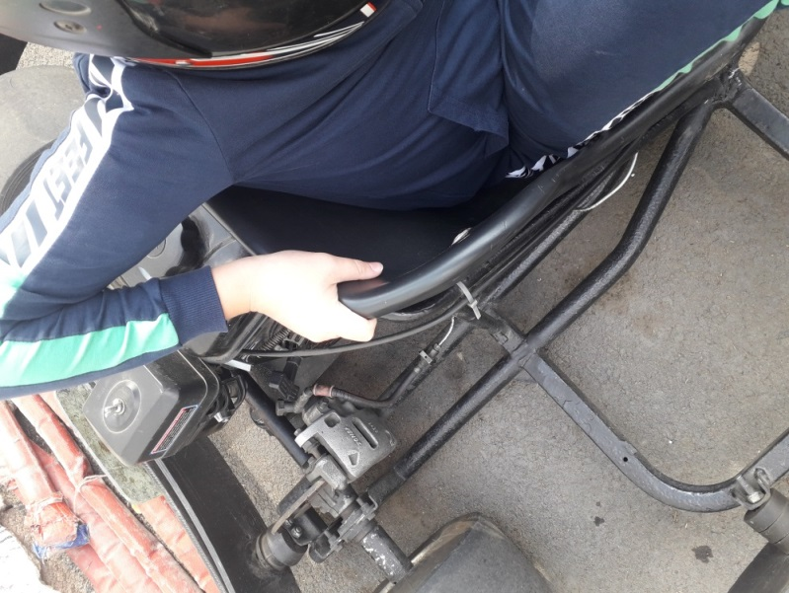 | Фото 10 Правой рукой взяться за спинку сиденья пилота

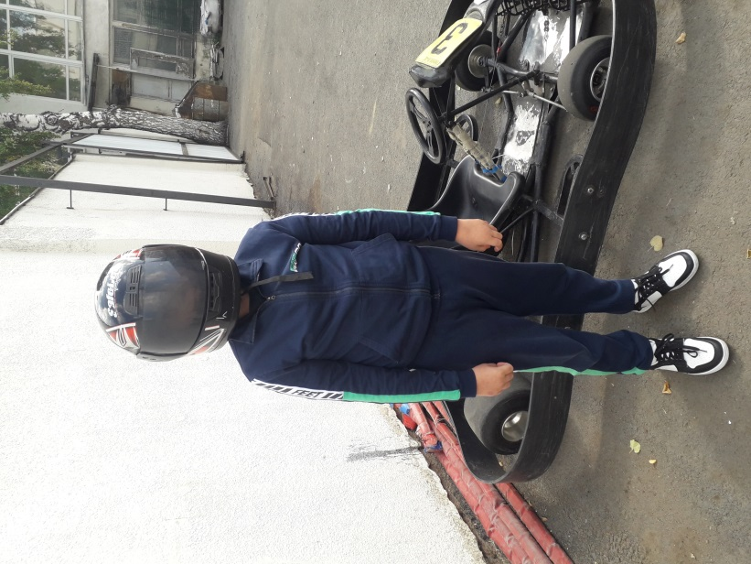 | Фото 11 Упираясь на руль и спинку сиденья пилота выйти из карта на правую сторону

Расположение сидения является одним из важнейших компонентов при подготовке карта к вождению. Пилот является самой большой частью подвижного веса при движении карта. На спортивных картах имеется регулировка, которая позволяет расположить подвижный вес в положение, которое обеспечит лучшую управляемость.
Ваш карт должен соответствовать вашему телу, так же хорошо, как и любимый костюм.
Сиденье не должно быть слишком узким, чтобы дышать было свободно, но в то же время не должно быть слишком широким, тело пилота должно иметь опору на спине и по бокам. Компенсировать широкое сиденье можно используя сиденья из полиуретана или мешками с поролоном.
Ноги свободно упираются в педали и слегка согнуты в коленях,
если пилоту неудобно сидеть в неподвижном карте в течении 5 минут это будет не комфортно на трассе. Небольшое давление со стороны слишком тугого сиденья, способно посылать некорректные сигналы телу, которые заставят гонщика неосознанно приподнять дроссельную заслонку в неуместный момент или ограничат необходимые движения тела во время поворота руля. Кроме того, ощущения дискомфорта утомляют умственно, так как это лишает возможности сосредоточиться на дороге впереди.
После установки сиденья должным образом, необходимо сделать пробные заезды, чтобы убедиться, что все работает правильно.
На спортивных картах устанавливают персональные сиденья для каждого пилота.

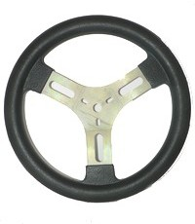 | 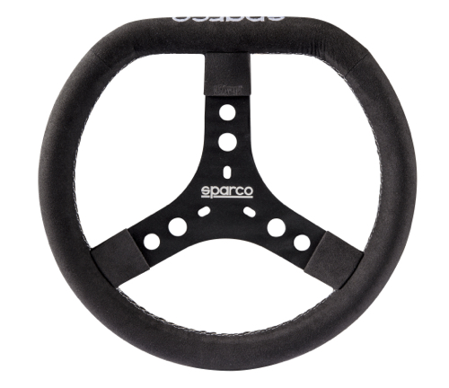

Рис. 1 Рулевое колесо для коммерческого и спортивного картов
При правильной посадке необходимо чтобы руки держали руль правая рука была на 2 часа, а левая на 10 часов. Большие пальцы не обхватывают руль кольцом. Руки слегка согнуты в локтевом суставе и могли свободно перемещать рулевое колесо на 45⁰ как в левую сторону, так и в правую сторону.
2.Движение без работающего двигателя
Это упражнение позволяет начинающему пилоту с комфортом разместиться в карте и правильно направлять гоночную машину по заданной траектории движения. В дальнейшем это может пригодиться при эвакуации карта с трассы при поломке.
Траектория движения лучше всего должна быть задана в виде восьмерки, как показано рисунке 2.
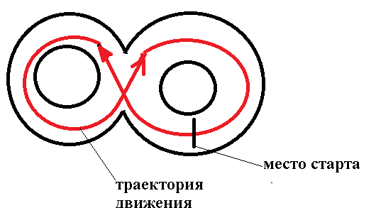
Рис.2 Траектория движения без работающего двигателя

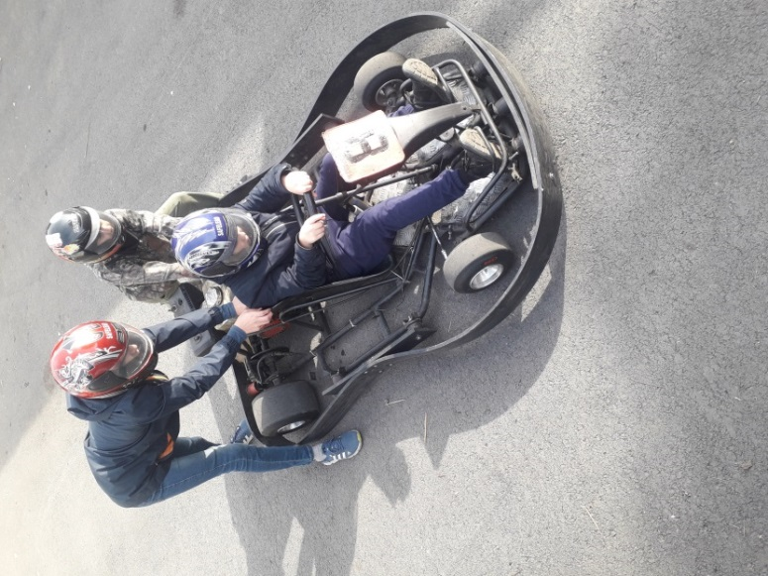
Фото 12 Движение без работающего двигателя
Два обучающихся толкают карт за сиденье, а пилот направляет гоночную машину по траектории.
3.Отработка старта
Карт устанавливается на стартовом столе согласно протокола заезда, пилот в ожидании сигнала на старт внимательно следит за судьей- стартером и принимает все меры, чтобы двигатель не прекратил работу удерживая карт на месте при помощи тормоза.

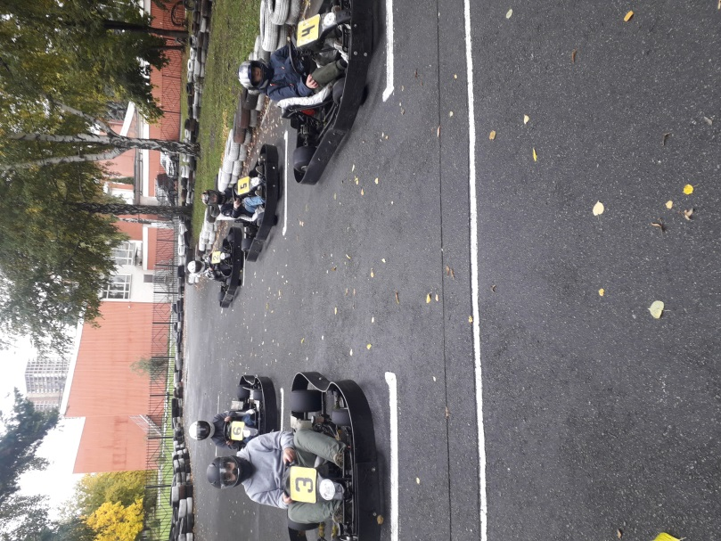
Фото 13 Карты на старте
По сигналу судьи (светофора) нога с педали тормоза убирается и быстро выжимается педаль «газа», при этом пилот всем телом ритмично рывками расталкивает карт для быстрого старта.
Упражнение для тренировки старта выполняется на ровной площадке без работающего двигателя следующим образом:
- пилот занимает место в карте
- по сигналу руководителя занятия начинает отработку старта
- руки держат рулевое колесо правильной хваткой
- ноги слегка сгибаются в коленном суставе, и всё тело подаётся вперед
- ритмично в быстром темпе выполнить 8-10 рывков.
Упражнение считается выполненным, если карт продвинется вперёд на 1-1,5 метра.

4.Остановка карта
По окончании заезда, когда подается сигнал клетчатым флагом, необходимо замедлить движение и на скорости, близкой к полной остановке, заехать на пит-стоп, избегая столкновений с ограждением и стоящими картами.
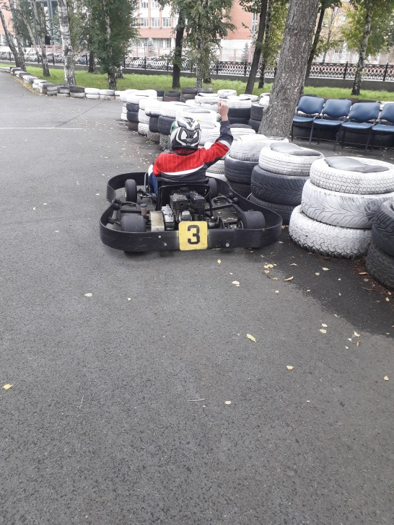
Фото 14 Торможение с использованием ограждения трассы

В случае выхода из строя тормозной системы во время движения по трассе необходимо прибегнуть к торможению прикосновением к ограждению, для этого надо убрать ногу с педали «газа» и направить по касательной к ограждению свой карт и за счёт силы трения карта об ограждение трассы остановиться. Поднять высоко правую руку.

5.Изучение траектории движения и тренировка
Картинг – это вид автомобильного спорта. Основная задача картингиста - проехать отведённую дистанцию быстрее своих соперников. Задача эта не из лёгких и требует знаний правильного прохождения дистанции по наилучшей траектории.
Трасса картинга представляет собой сочетание поворотов и прямых участков. Траектория должна обеспечивать минимальную протяжённость маршрута и максимально плавные его переходы от одного участка трассы к другому с максимальными радиусами поворота.
Перед соревнованиями желательно пройти пешим по- машинному всю трассу и наметить необходимую траекторию движения во время гонки.
Во время тренировочных заездов не надо использовать максимальную скорость, наметить для себя ориентиры, где нужно входить и выходить из поворотов. Постепенно увеличивая скорость добиться прохождения дистанции с максимальной скоростью.

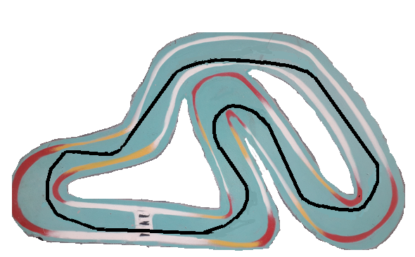
Рис 3 Трасса для картинга МАУДО «ДПШ»

6.Преодоление препятствий («Змейка»)
Преодоление препятствий на трассе позволяет повысить навыки управления гоночной машиной и способствует быстрому выходу из сложных ситуаций во время соревнований. Схема выполнения упражнения «Змейка» показана на рисунке 4. 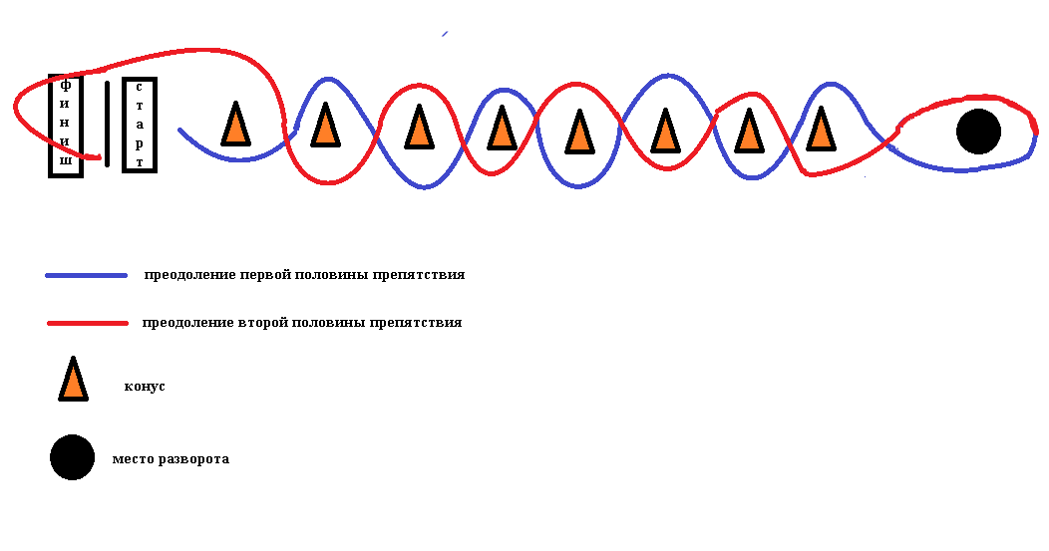
Рис. 4 Сема упражнения «Змейка»
Протяжённость участка для отработки упражнения «Змейка» составляет 120 м.
Пилот на карте становится на старт, по команде руководителя занятия проезжает 2 раза препятствия («Змейку и 2 разворота на 180⁰ »)- это тренировочный заезд без учета времени.
Сразу после тренировочных заездов участник становится на старт и по команде руководителя занятия начинает движение на время, преодолевая препятствия.
Касание конуса- штраф 1 с, не проезд «ворот»- 2с, неудавшийся разворот на 180⁰ -3с.
Для тренировочных заездов во время занятий конусы расставляются для 1 года обучения на расстоянии 4 метра друг от друга. Для второго года 3 метра, а для третьего года можно расставлять через 2 метра

Прохождение поворотов
В гонке огромное значение имеет поворот. Очень важно грамотно войти в него, выбрать правильную траекторию и уверенно выйти из поворота. По технике прохождения различают скоростной поворот, 90-градусный поворот и крутой поворот, так называемую "шпильку". Он может составлять почти 180 градусов.
При прохождении скоростных поворотов важно обеспечить устойчивое сцепление с трассой всех четырёх колёс гоночной машины, при этом можно обойтись и без торможения. Устойчивость карта на траектории в этом случае регулируется за счёт кратковременных сбросов газа. Если всё же торможения избежать нельзя, то нажимать на педаль тормоза следует очень плавно, не допускать блокировки колёс.
Для прохождения 90-градусных поворотов используется другая техника. Здесь главное пройти весь отрезок дуги (вплоть до выхода на прямой участок) обеспечив постоянную опору на внешние колеса. Этого можно достичь плавным увеличением газа с момента входа машины в поворот. При этом, для того чтобы удержаться на траектории, может потребоваться 2-3 резких и коротких движения рулём в сторону поворота. На крутых виражах важно умение управлять собственным телом. Опытные картингисты откланяются наружу, а не внутрь поворота. При этом основная нагрузка ложится на два внешних колеса, снижая риск их скольжения.

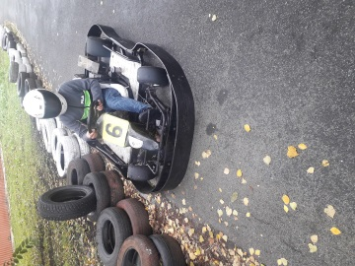 | При подъезде к повороту необходимо направить карт в сторону, противоположную повороту, снизить скорость

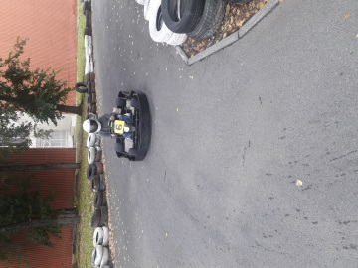 | Плавно рулевым колесом направить карт на апекс поворота, нажимая на педаль газа

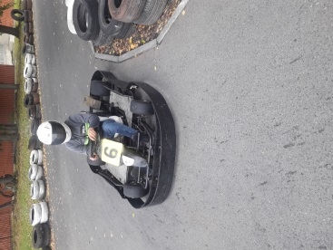 | Проехать около апекса, продолжая направлять карт по большому радиусу

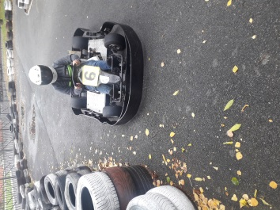 | На максимальной скорости выходить из поворота

Фото 15 Этапы прохождения поворота

Для прохождение "шпильки", на скользкой трассе, применяется управляемый занос - забрасывание задка машины в поворот.
При выполнении поворотов необходимо "чувствовать" уровень сцепления шин с трассой. Очень важно предугадать момент, когда машина может "сорваться в занос". Езда на грани устойчивость-занос позволяет достичь максимальной скорости.
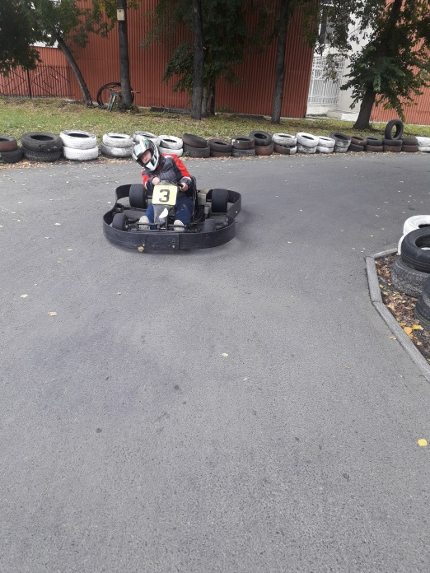
Фото 16 Отклонение корпуса наружу поворота

Любой занос, в том числе и езда "боком", резкие движения рулевым колесом - это приводит к потере скорости прохождения дистанции.
При прохождении поворота смотреть нужно по направлению траектории машины и как можно дальше вперёд. Это позволяет раньше заметить начало заноса и выйти из него с наименьшими потерями.
Входить в поворот лучше всего на меньшей скорости, а выходить на большей.
При повороте следует использовать оптимальный угол руля (угол "увода" шин). Максимальное сцепление с трассой достигается при движении с углом "увода" около 8 градусов. Следует помнить, что чем больше этот угол, тем выше вероятность разворота машины. Очень полезно разбить сектор поворота на несколько участков и определить для каждого из них оптимальный угол руля.

8.Основные правила опережения
Кульминационным моментом любой гонки является опережение соперника. Опережения - это, по сути, и есть гонки. При этом опережение остается одним из самых технически сложных и опасных элементов гоночного искусства.
Некоторые пилоты, умея ездить действительно быстро, плохо владеют искусством обгона и защиты своей позиции. Другие хорошо ведут борьбу, но проигрывают первым в чистой скорости. Чтобы выигрывать гонки, надо уметь и то, и другое.
Концентрации внимания - это очень важно! В борьбе надо уметь полностью концентрироваться на собственной езде, но и не упускать из виду соперников. Это особенно важно, когда на трассе вокруг, спереди и сзади много машин. Такой способностью - чувствовать соперников буквально спиной – обладают профессиональные картингисты, поскольку борьба в картинге всегда очень плотная, а зеркала заднего вида отсутствуют.
Умение бороться на трассе предполагает способность отступать от идеальной траектории в повороте настолько, насколько это необходимо для обгона или обороны.
Главное правило обгона гласит, что вся ответственность за безопасность и "чистоту" этого маневра возлагается на обгоняющего. Если обгоняющий вырвался вперед и передние колеса его карта поравнялись с задними колёсами обгоняемой машины, принято считать, что он получает приоритет в выборе траектории, то есть, по сути, обгон считается состоявшимся.

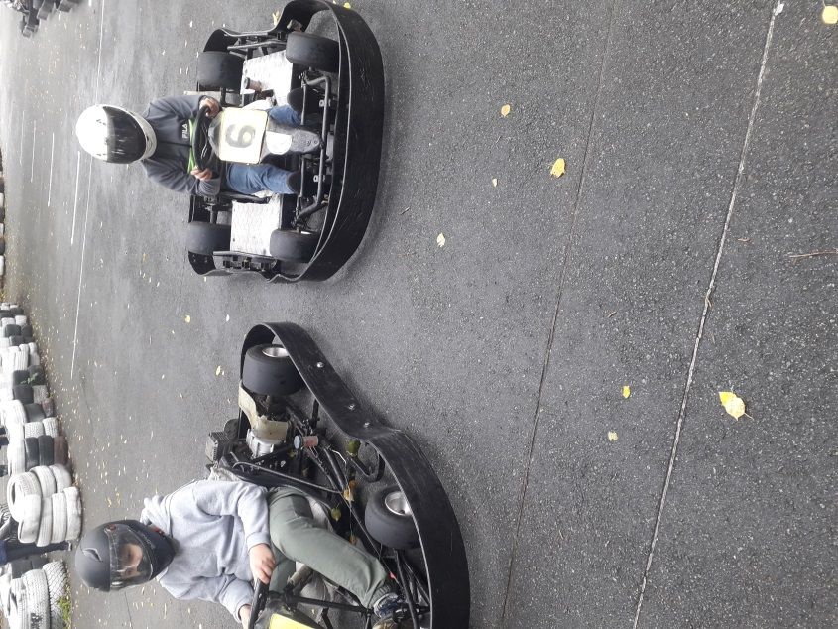
Фото 17 Карт №6 начал атаку

Существует три варианта обгона:
1. На торможении перед поворотом.
2. Обгон на прямом участке (если ваш автомобиль намного быстрее или вам лучше удался выход из поворота на прямую).
3. Обгон непосредственно в повороте (это самый трудный для исполнения вариант).
Для того, чтобы попасть на внутреннюю траекторию, главное - поравняться с машиной соперника, "показать" себя, и совсем не обязательно его опережать. Напротив, слишком глубокий вход опасен тем, что вашу машину может развернуть. В результате слишком глубокого входа выход будет медленным и очень широким. Это даст сопернику возможность "перекрестить" траекторию на выходе и все равно оказаться впереди.
Все, что от вас требуется, это поравняться с соперником на входе в поворот, и он - ваш. Но если при этом точка входа в поворот у вас останется прежней, то это будет слишком ранний вход для такой ситуации. Точка входа должна быть смещена ближе к центру поворота, а как только вы попадаете на идеальную траекторию, главное - удержаться на ней и сразу начать ускорение. В любом случае, вы начнете его раньше соперника!
Часто приходится наблюдать, как в повороте более быстрая машина буквально утыкается в более медленную и не может ее обогнать. Вместо этого надо было перед поворотом умышленно немного отпустить соперника, а затем пройти поворот в полную силу, обеспечив значительный перевес в скорости на выходе и создав достаточное преимущество на прямой или перед следующим поворотом.
Если, преследуя соперника, вы нагнали более медленного гонщика (например, "кругового"), то будьте готовы к тому, что он видит только первую машину, а вашу - нет. Если он попадет между вами и соперником, это сильно сократит ваши шансы на удачный обгон. Если же в роли обгоняемого на круг оказались вы, то, конечно, нужно пропустить более быстрые машины, но делать это лучше не в повороте, а на прямой или перед входом в поворот. Важно, чтобы у обгоняющих не осталось сомнений в ваших намерениях.
Теперь о самом неприятном: о силовой борьбе или блокировании. Сложившиеся в гоночном мире правила говорят, что вы имеете право защищать свою позицию изменением траектории, то есть блокируя обгоняющего, - но только один раз. Если же вы делаете зигзаг, например, на прямой или перед входом в поворот, то есть меняете траекторию более одного раза, это должно быть воспринято судьями как грубое нарушение.
Все мы не раз наблюдали, как легко можно "облокотиться" в повороте на машину соперника, попросту выпихивая ее с трассы, или нанести подлый удар сзади, который неминуемо приведет к ее развороту. К сожалению, доказать вину гонщика в этом случае трудно - он всегда может оправдаться тем, что не рассчитал траекторию или промахнулся с торможением
: ехать настолько быстро, насколько это возможно.

9.Флаговая сигнализация
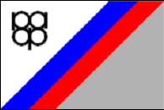
Стартовый флаг – в качестве стартового флага используется
Флаг РАФ или флаг Организатора.



Белый флаг – используется при раздельных стартах.


Голубой флаг – показывается взмахами. Информирует Водителя, отставшего на круг, что его собираются обогнать один или несколько спортсменов и ему необходимо уступить дорогу им.

Черно-белый флаг, разделенный по диагонали – показывается один раз и предупреждает определенного Водителя о неспортивном поведении на трассе ( не останавливаться ).

Желтый флаг – сигнал опасности. Желтые флаги, как правило, показываются на постах, непосредственно предшествующих опасности. Обгон запрещен между первым желтым флагом и зеленым флагом, расположенным за местом опасности.


Черный флаг – информирует определенного Водителя карта, что на следующем круге он должен привести свой карт в определенное место.

Красный флаг – при его показе Водители должны немедленно прекратить гонку, поднять руку и, убедившись, что следующие за ним Водители приняли сигнал, остановиться.


Зеленый флаг – используется для обозначения конца опасной зоны.


Желтый флаг с красными полосами – этот флаг показывается неподвижно и информирует Водителей, что резко ухудшаются условия сцепления с дорожным покрытием трассы.



Черный флаг с оранжевым кругом – информирует Водителя карта, что его карт имеет техническую неисправность, и ему необходимо остановиться в безопасном месте на трассе.


Голубой флаг с двумя красными диагоналями – показывается Водителю, что он должен немедленно прекратить гонку и заехать в Закрытый парк, не создавая помех другим Водителям.

Черно-белый клетчатый флаг – сигнал подается взмахами флага. Используется для оповещения соревнующихся Водителей об окончании тренировки или финиша гонки.

Вариант
10.Регламент проведения соревнования
Регламент проведения соревнований по прокатному картингу
«Золотая осень 202_» в _____________
__ _________ 202_ года

Настоящий регламент составлен в соответствии с общими правилами проведения соревнований по картингу в МАУДО «Дворец пионеров и школьников имени Н.К. Крупской в городе Челябинске» проводится в начале учебного года и является составной частью учебного процесса и позволяет определить как восстановили свои навыки в пилотировании карта учащиеся 2 и 3 года обучения и что достигли учащиеся 1 года обучения за первый месяц обучения.

1.Организаторы соревнования:
1. МАУДО «Дворец пионеров и школьников имени Н.К. Крупской в городе Челябинске» центр технического и естественно- научного творчества.

2.Место проведения.
1.Открытый картодром МАУДО «Дворец пионеров и школьников имени Н.К. Крупской в городе Челябинске». Адрес: г. Челябинск, Свердловский проспект, 59.

3.Карты и трасса.
1.Турнир проводится на специально подготовленных картах с двигателем HONDA GX 200 или Лифан 168F (6,5 л.с.).
2.Трасса протяженностью 354 метра, шириной 7 метров, с асфальтным покрытием и ограждением из использованных шин

4.Официальные лица.
1.Главный судья соревнования – Пупков Василий Валентинович.
2.Технический руководитель гонки, судья на трассе – Тарасов Владимир Ильич.
3.Судейская бригада – сотрудники ЦТТ МАУДО «ДПШ» и представители родительского комитета.

5.Расписание Турнира
1.Соревнование состоит из предварительных заездов, полуфинала и финала.
2.Предварительные заезды – проводятся в часы занятий в группах согласно расписания. Полуфинал и финал Соревнований состоится ________________ в 10.00.
3.Награждение участников финала и победителей производится после финальной части соревнования.
4. МАУДО «Дворец пионеров и школьников имени Н.К. Крупской в городе Челябинске» оставляет за собой право изменить расписание проведения Соревнований.

6.Схема проведения Соревнования
1.Предварительные (квалификационные) заезды проводятся в виде гонки на время. Участников предварительных заездов назначает главный судья соревнований. В заездах по 4 спортсмена. Участники проезжают 2 круга по трассе на время. В полуфинал отбирается 20 человек по среднему времени (16 пилотов основных и 4 пилота запасных), показанному в предварительных заездах на 4 разных картах (№2, №3, №4, №5(№6)).
2. В полуфинале количество соревновательных кругов 5.
3.Победители полуфинальных заездов проходят в финальный заезд. В финале карты спортсмены разыгрывают жеребьевкой. После первого финального заезда «реверс»
( первая линия стартующих меняется местами со второй линией стартующих).
4.Победителями Соревнований считаются пилоты набравшие большее количество очков в двух финальных заездах. За 1 место- 100 баллов, за 2 место- 70 баллов, за 3 место -40 баллов, за 4 место -10 баллов.
При одинаковом количестве набранных баллов производится заезд на время. Дистанция 2 круга, карт по выбору спортсмена. Старт с места по одному спортсмену. Кто быстрее проедет 2 круга, тот и победитель.

7.Условия участия и регистрация
1.К участию в соревновании допускаются дети, обучающиеся в объединении «Картинг» бесплатно. Желающие принять участие в отборочных соревнованиях оплачивают через бухгалтерию МАУДО «ДПШ» 1000 руб. Попавшие в полуфинал вносят плату 1000 рублей.
2.Организаторы соревнования оставляют за собой право отказать в участии в соревновании любому лицу без объяснения причин.

8.Правила ведения борьбы на трассе.
1.Контактная борьба запрещена. Виновник столкновения определяется судейской бригадой.
2. В случае поломки карта во время заезда не по вине участника, заезд останавливается, карт заменяется и проводится повторный заезд.

9. Поведение пилотов на трассе.
1.Пилоты должны строго соблюдать все указания флаговой сигнализации.
2.В ходе Турнира все пилоты обязаны соблюдать уважительное отношение к участникам соревнования, зрителям, организаторам Турнира и техническому персоналу.
3. В случае непредвиденного разворота пилот обязан пропустить следующие за ним карты и, соблюдая осторожность, развернуть свой карт в направлении заезда или прибегнуть к помощи технического персонала.
4.Пилоты не могут покидать карт на трассе без разрешения персонала трассы, в случае остановки (остановки двигателя, невозможности движения по трассе) находиться в карте и подняв руку ждать помощи персонала.
5.Пилотам запрещается во время проведения соревнований оспаривать решение Судьи, мешать своими действиями работе судейской бригады;

10.Флаговая сигнализация
Белый – применяется при старте.
Желтый – сигнал опасности. Пилоты должны снизить скорость и быть готовыми остановиться.
Красный – останавливает гонку. Пилоты должны немедленно прекратить гонку и остановиться.
Черный – дисквалификация. Пилот должен на следующем круге привести свой карт на пит-стоп и явиться к Руководителю гонки.
Клетчатый черно-белый – применяется на финише гонки.

11.Судейство, штрафы, термины и определения, наказания.
1.Судейство на старте осуществляется Главным судьей. Окончательное решение по остановке заезда и наложению взысканий выносится Главным судьей.
2.Судейство на трассе, наложение взысканий осуществляется судьей на трассе.
3.Решение судей не обсуждаются.
4. «Кроссинг»-пересечение траектории движения сзади едущему карту, препятствующее обгону.
«Провоз»-выталкивание впереди едущего соперника с траектории движения при входе в поворот.
«Столкновение»-контакт с картом соперника или с ограждением, в результате которого карт полностью остановлен и пилот не может самостоятельно продолжать движение по направлению заезда.
«Намеренный удар»-удар своим картом в любую часть карта соперника.
5. Наказания за нарушение: в предварительных заездах – штраф 2,0 секунды.
В финальных заездах-смещение на одну ступень в заезде.
6. За нарушение правил поведения соревнований на трассе пилот дисквалифицируется.

12.Протесты и апелляции.
1.Спорные вопросы будут решаться на месте Официальными лицами соревнования.
2.Участник вправе подать протест в виде письменного заявления на имя Главного судьи. Участник должен полностью изложить обстоятельства протеста, с указанием
пунктов регламента, на несоответствие с которыми, он и подаёт протест.
Случай изучается Официальными лицами, которые выносят решение, руководствуясь настоящим Регламентом, данными хронометража и системой видеонаблюдения.
4.Протест подается в течение 10 минут после окончания заезда и до начала следующего этапа Соревнований.
По всем вопросам обращаться к организатору (Фамилия и номер телефона)

Приложение 1
Распределение участников
в полуфинале _________ 202_ года
на первенство МАУДО «ДПШ»
по прокатному картингу «Золотая осень 202_»
1 заезд  №1- №1*.  №8- .  №12-  №16- | 2 заезд  №2-  №7-  №11- .  №15-
3 заезд  №3-  №6-  №10-  №14- . | 4 заезд  №4- .  №5-  №9- -  №13-
Запасные:
1. -1.
2. -1.
3. -1.
4. -1.

*-номер по рейтингу
Главный судья соревнований
педагог дополнительного образования И.Фамилия
Приложение 2
Протокол
учета результатов отборочных соревнований на первенство
МАУДО «ДПШ им. Н.К. Крупской» по прокатному картингу
«Золотая осень 202_» в группе (год-№группы)

№  п\п | Фамилия имя  Участника | номер карта | время в заезде | Среднее  время | Рейтинг  в группе | общий  рейтинг | Примечание
1 | 2 | 3 | 4 | 5 | 6 | 7 | 8
1 |  | №2
1 |  | №3
1 |  | №4
1 |  | №5
2 |  | №2
2 |  | №3
2 |  | №4
2 |  | №5
3 |  | №2
3 |  | №3
3 |  | №4
3 |  | №5
4 |  | №2
4 |  | №3
4 |  | №4
4 |  | №5
5 |  | №2
5 |  | №3
5 |  | №4
5 |  | №5
6 |  | №2
6 |  | №3
6 |  | №4
6 |  | №5
7 |  | №2
7 |  | №3
7 |  | №4
7 |  | №5
8 |  | №2
8 |  | №3
8 |  | №4
8 |  | №5
9 |  | №2
9 |  | №3
9 |  | №4
9 |  | №5
10 |  | №2
10 |  | №3
10 |  | №4
10 |  | №5
Главный судья соревнований
педагог дополнительного образования И. Фамилия

Приложение 3

Финальный заезд
на первенство ________________
по прокатному картингу «Золотая осень 202_»
__.__.____ года

№п/п | Номер карта | Фамилия Имя | 1заезд место | очки | Реверс  место | очки | Сумма очков | Место
1 | 2
2 | 3
3 | 4
4 | 5

1 место -100 очков
2 место -70 очков
3 место -40 очков
4 место -10 очков

Главный судья соревнований
педагог дополнительного образования И. Фамилия

